|  |  |  |  |  |  |
| --- | --- | --- | --- | --- | --- |
| **주차** | 5주차 | **기간** | 2024.07.24  ~2024.07.30 | **지도교수** |  |
| 이번주 한일 요약 | Udemy의 UE5강의 Section5 수강 | | | | |

<컴포넌트>

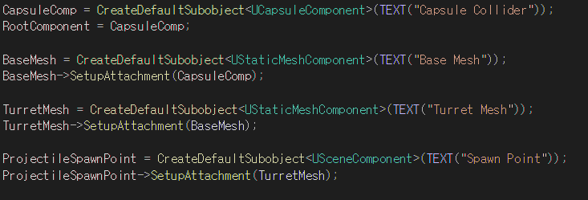

탱크와 터렛의 부모클래스인 BasePawn클래스를 만들고 매쉬, 터렛매쉬, 캡슐, 발사체 생성지점등의 컴포넌트를 구성하였다. 캡슐은 충돌, 터렛매쉬는 방향에 따른 회전, 스폰 포인트는 발사체를 다룰것이다.

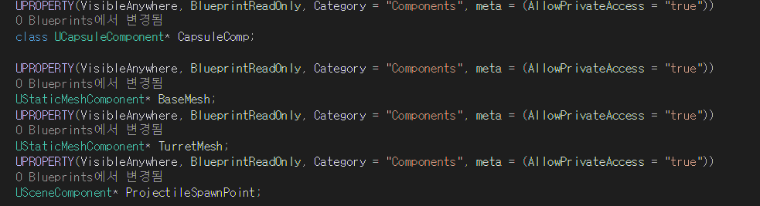

코드를 수정하여 블루프린트에서 접근가능하도록 하였고, 이제 각 컴포넌트의 디테일 패널에서 위치, 매쉬 등을 관리할 수 있다. 그래서 BasePawn기반으로한 탱크(플레이어)와 터렛(적)에 해당하는 블루프린트 클래스를 만들었다.

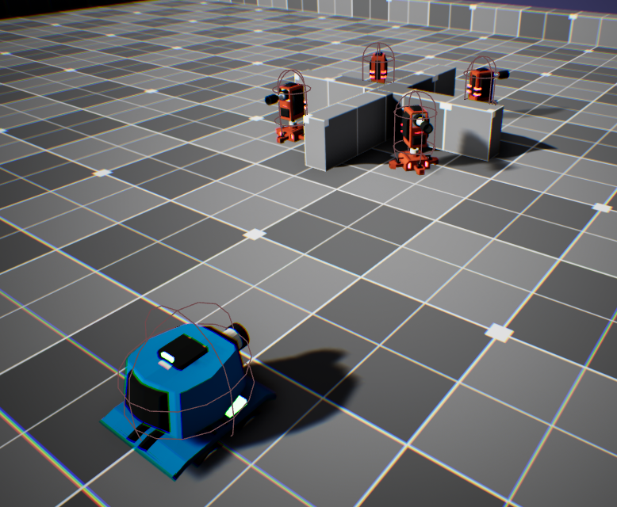

<C++ 자식 클래스>

BasePawn을 기반으로 한 C++클래스 Tank를 만들어 카메라와 스프링 암 컴포넌트를 작성하고  
BP_Tank클래스의 부모클래스를 Tank로 바꿔주었다.  
* 카메라 위치조절 x . 위치, 각도 등은 스프링암으로 조절하기

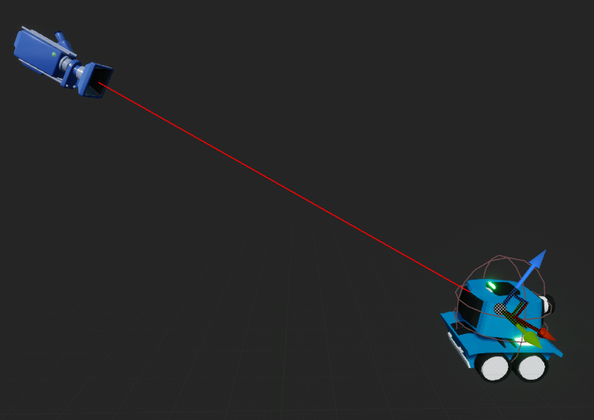

<실습플레이>

|  |  |  |  |
| --- | --- | --- | --- |
| **문제점 정리** |  | | |
| **해결방안** |  | | |
| **다음주차** | 5주차 | **다음기간** | 2024.07.31 ~ 2024.08.06 |
| **다음주 할일** | Udemy 언리얼 - Simple Shooter | | |
| **지도 교수**  **Comment** |  | | |